Uitje Trammuseum

voor mensen met een verstandelijke beperking

Zaterdag 22 april 2023

Ja hoor…daar gaan we weer….maar nu met de tram !

Zin in een leuk uitje ? We gaan naar het Trammuseum Rotterdam !

Eigen bijdrage € 34,--

We verzamelen om 11.00 uur aan de Havenkade 11 in Ridderkerk zoals altijd met een uitje.

Om 11.45 gaan we met elkaar in een grote bus naar Carnisselande in Barendrecht waar we met zijn allen op een hele oude tram stappen,

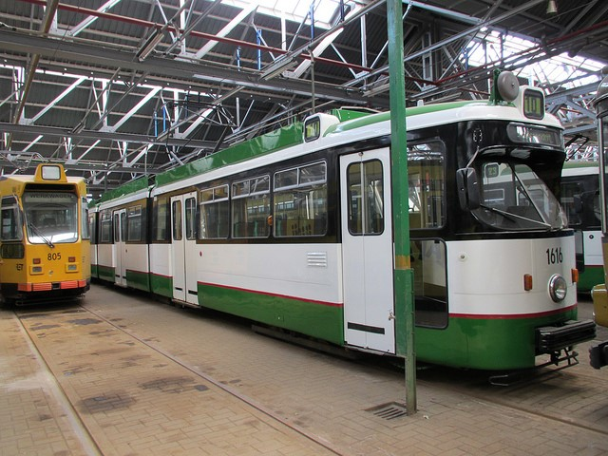de Düwag 1616 dubbel geleed,

voor een rondrit in Rotterdam.

Tijdens deze rondrit krijgen we een heerlijke

lunch geserveerd.

Bij terugkomst om 15.00 uur krijgen we een rondleiding door het trammuseum, waarbij van alles verteld wordt over de tram van vroeger en nu door vrijwilligers van Stichting RoMeO.

En jullie raden het al, het hoort er helemaal bij, om 17.00 gaan we met z’n allen lekker eten.

Na het eten worden we met z’n allen teruggebracht naar de opstaphalte in Carnisselande in Barendrecht.

Om ca. 20.30 uur zijn we terug aan de Havenkade 11 in Ridderkerk

Aanmelden kan via [info@stichtingaavb.nl](mailto:info@stichtingaavb.nl)  
Let op VOL=VOL

**Als er een begeleider mee wil gaan is dat mogelijk, deze moet dan gelijk aangemeld worden met de deelnemer.**

**Omdat wij het geld van de Stichting volledig willen inzetten voor de mensen met een verstandelijke beperking, bedragen de kosten voor een begeleider**

**€ 72,50 voor dit uitje.**

Wellicht ten overvloede verwijzen wij nog naar ons no-showbeleid welke ook op onze website staat. Kosteloos annuleren kan tot 14 dagen voor aanvang van de activiteit.

